**T.C.**

**EŞME KAYMAKAMLIĞI**

**EŞME İLÇE MİLLİ EĞİTİM MÜDÜRLÜĞÜ**

EŞME MESLEKİ EĞİTİM LİSESİ



**2024 - 2028**

**STRATEJİK PLANI**

**UŞAK/EŞME 2024**

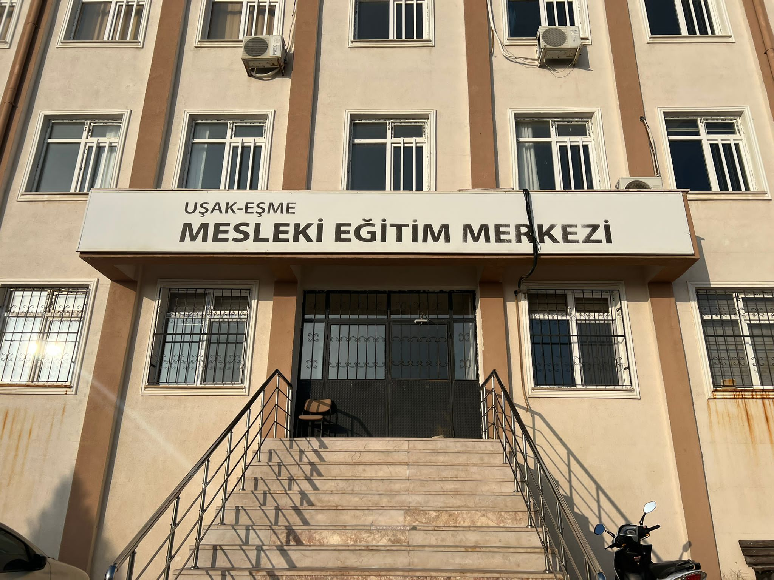

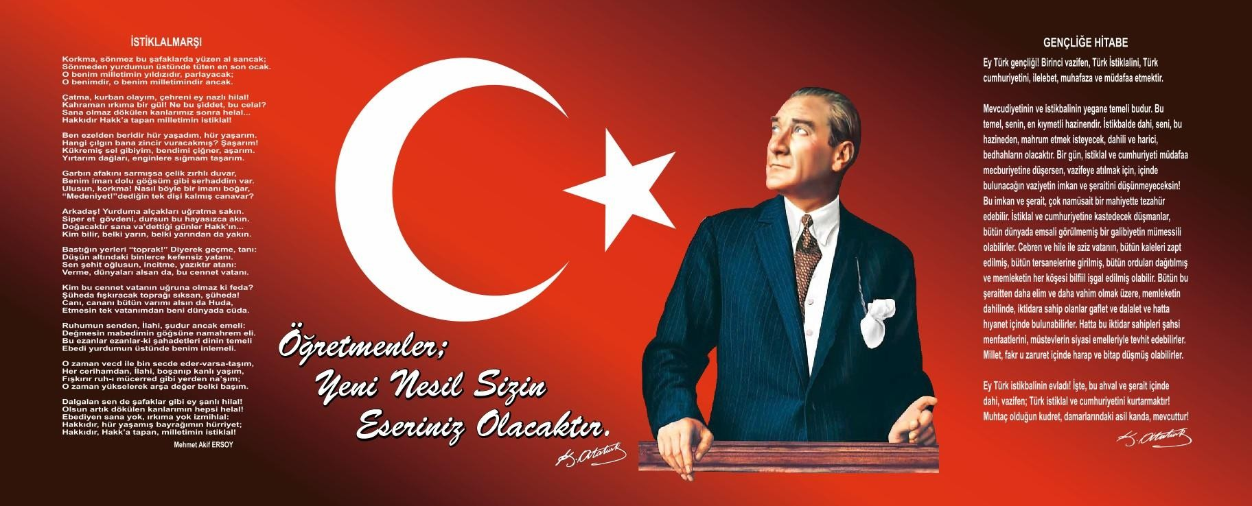

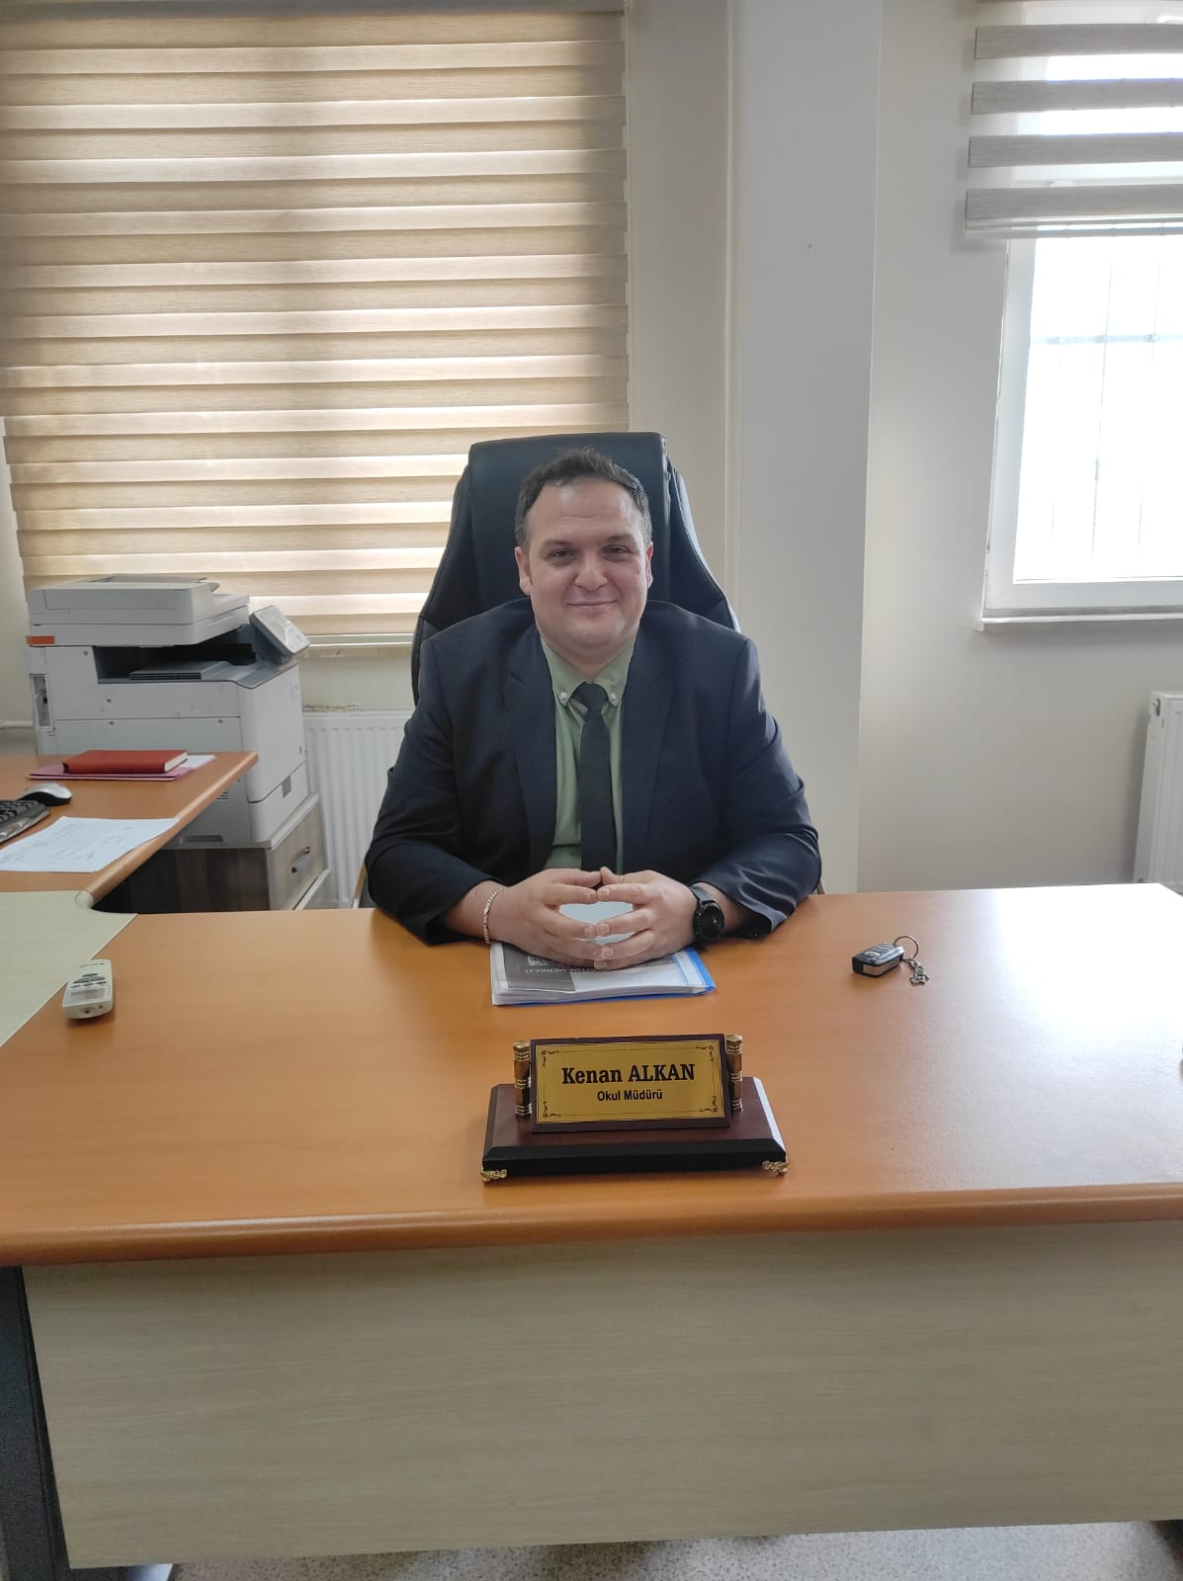

SUNUŞ

Bütün sosyal sistemler, varlıklarını etkin bir şekilde sürdürebilmek için kendilerini yenilemek ve değişen koşullara uyum sağlamak zorundadır. Eğitim sisteminin de kendini yenilemesi, dünyadaki değişme ve gelişmelere paralel olarak en önemli alt yapısını oluşturan okulların yeniden yapılandırılması, ülkenin kalkınmasını sağlayacak eğitilmiş beyin gücünü yetiştirmek bakımından büyük önem taşımaktadır

Okul Gelişim Yönetim Ekibimiz okulumuza özgü “STRATEJİK PLANI (2024-2028)” hazırlamış ve OGYE tarafından son şekli verilerek uygulamaya konmuştur. Stratejik plan ile okulumuzun plânlı gelişiminin yanında, sistemli bir yaklaşımla öğrencilere; çok yönlü, soyut, eleştirel, yaratıcı, özgür düşünme , problem çözme ve iletişim becerileri kazandırılarak kendilerini kanıtlamaları amaçlanmaktadır.

Stratejik planımızda ayrıcalıklı okullar ve seçilmiş öğrenciler yerine “ Her öğrenci öğrenebilir.” inancıyla bütün öğrencilerin başarısını arttırmak ön plâna çıkarılmıştır. Stratejik planımızda eğitimde yükselen değerler olan; öğrenci merkezli eğitim anlayışı, istenilen niteliklerdeki öğrenci çıktısına ulaşma, sürekli ve plânlı gelişimle okullardaki anlayış ve işleyişin değişmesi hedeflenmiştir.

Bu süreçte, paylaşımcı, etkili bir yönetim anlayışı ile sürekli bir iş birliğine dayalı ekip çalışmasının okul kültürüne yerleşmesi gerekmektedir. Bu da öğrencilere “ öğrenmeyi öğreten” eğitimde kalitenin vazgeçilmez koşulu ve sınıfın lideri olan öğretmenlerle okuldaki öğrenmeyi etkili ve anlamlı kılan, işleri kolaylaştıran lider yöneticilerin çabalarıyla mümkün olabilecektir.

Eşme Mesleki Eğitim Lisesi stratejik planlama çalışmasına önce durum yani okulun GZFT analizi yapılarak başlanmıştır. GZFT analizi tüm idari personelin ve öğretmenlerin katılımıyla uzun süren bir çalışma sonucu ilk şeklini almış, varılan genel sonuçların sadeleştirilmesi ise okul yönetimi ile öğretmenlerden oluşan beş kişilik bir kurul tarafından yapılmıştır. Daha sonra GZFT sonuçlarına göre stratejik planlama aşamasına geçilmiştir. Bu süreçte okulun amaçları, hedefleri, hedeflere ulaşmak için gerekli stratejiler, eylem planı ve sonuçta başarı veya başarısızlığın göstergeleri ortaya konulmuştur. Denilebilir ki GZFT analizi bir kilometre taşıdır, okulumuzun bugünkü resmidir ve stratejik planlama ise bugünden yarına nasıl hazırlanmamız gerektiğine dair kalıcı bir belgedir.

Kalite kültürü olușturmak için eğitim ve öğretim başta olmak üzere insan kaynakları ve kurumsallaşma, sosyal faaliyetler, alt yapı, toplumla ilişkiler ve kurumlar arası ilişkileri kapsayan 2024-2028 stratejik planı hazırlanmıştır.

Stratejik Planda belirlenen hedeflerimizi ne ölçüde gerçekleştirdiğimiz, plan dönemi içindeki her yıl sonunda gözden geçirilecek ve gereken revizyonlar yapılacaktır. Eşme Mesleki Eğitim Lisesi Stratejik planın(2024-2028)’da belirtilen amaç ve hedeflere ulaşmamızın, okulumuzun gelişme ve kurumsallaşma süreçlerine önemli katkılar sağlayacağına inanmaktayız. Öğrencilere bilgi yüklemek yerine, bilgiye ulașma ve bilgiyi kullanma yöntem ve tekniklerini öğretmek; Bilimsel düșünme, araștırma ve çalıșma becerilerine yöneltmek; Öğrencilerin, sevgi ve iletișimin desteklediği gerçek öğrenme ortamlarında düșünsel güçlerini ve becerilerini kazanmalarına, yardımcı olmak; Kișisel ve toplumsal araç-gereci, kaynakları ve zamanı verimli kullanmalarını, okuma zevk ve alışkanlığı kazanmalarını sağlamak gibi görev ve sorumluluklarımızı yerine getirmek için yola çıkmıș bulunmaktayız.

Bu vesileyle planın hazırlanması aşamasında oldukça zorlu bir süreçte emeği geçen Stratejik Plan Hazırlama Ekibi’ne, katkıda bulunan öğretmen, öğrenci ve velilerimize teşekkür ederim.

**Kenan ALKAN  
Okul Müdürü**

|  |  |  |
| --- | --- | --- |
| **İÇİNDEKİLER** | | **SAYFA NO** |
| **SUNUŞ** | | **4** |
| **İÇİNDEKİLER** | | **5** |
| **B**İ**R**İ**NC**İ **BÖLÜM: GİRİŞ VE PLAN HAZIRLIK SÜRECİ** | | **6** |
| İ**K**İ**NC**İ **BÖLÜM: DURUM ANALİZİ** | | **11** |
| **OKULUN KISA TANITIMI** | | **12** |
| **OKULUN MEVCUT DURUMU: TEMEL İSTATİSTİKLER** | | **13** |
| **PAYDAŞ ANALİZİ** | | **16** |
| **GZFT( GÜÇLÜ,ZAYIF, FIRSAT,TEHDİT) ANALİZİ** | | **21** |
| **GELİŞİM VE SORUN ALANLARI** | | **26** |
| **ÜÇÜNCÜ BÖLÜM: GELECE**Ğ**E YÖNEL**İ**M** | | **27** |
| **A** | **MİSYONUMUZ** | **28** |
| **B** | **VİZYONUMUZ** | **28** |
| **C** | **TEMEL DEĞERLERİMİZ** | **28** |
| **DÖRDÜNCÜ BÖLÜM:AMAÇ, HEDEF VE EYLEMLER** | | **29** |
| **TEMA 1** | **EĞİTİM VE ÖĞRETİME ERİŞİM** | **30** |
| **TEMA II** | **EĞİTİM VE ÖĞRETİMDE KALİTENİN ARTIRILMASI** | **31** |
| **TEMA III** | **KURUMSAL KAPASİTE** | **33** |
| **BE**Şİ**NC**İ **BÖLÜM: MALİYETLENDİRME** | | **34** |
| **İZLEME DEĞERLENDİRME VE EKLER** | | **36** |
|  | |  |

**I. BÖLÜM**

**GİRİŞ VE PLAN HAZIRLIK SÜRECİ**

|  |  |  |  |
| --- | --- | --- | --- |
| **STRATEJİK PLAN EKİBİ ÜST KURULU İMZA SİRKÜSÜ** | | | |
|  | | | |
| **SIRA NO** | **ADI SOYADI** | **GÖREVİ** | **İMZA** |
| **1** | Kenan ALKAN | Okul Müdürü |  |
| **2** | Salim USLU | Müdür Yardımcısı |  |
| **3** | Cihan İLBEĞİ | Müdür Yardımcısı |  |
| **4** | Ebru KUTLU | Psikolojik danışman |  |
| **5** | Kadir AKÇA | Okul aile birliği başkanı |  |
| **6** | Mehmet BAŞER | Okul Öğrenci Temsilcisi |  |
| **Tablo 1-** Ogye/Kalite Üst Kurulu tablosu K**aynakça**: Eşme Mesleki eğitim lisesi | | | |

GİRİŞ

Kamu idarelerine 2003 yılında kabul edilen 5018 sayılı Kamu Mali Yönetimi ve Kontrol Kanunun 9.maddesinde, kalkınma planları, programlar, ilgili mevzuat ve benimsedikleri temel ilkeler çerçevesinde geleceğe ilişkin misyon ve vizyonlarını oluşturmak, stratejik amaçlar ve hedefler saptamak, performanslarını önceden belirlenmiş olan göstergeler doğrultusunda ölçmek ve uygulamanın izleme ve değerlendirmesini yapmak amacıyla katılımcı yöntemlerle stratejik plan hazırlama görevi verilmiştir.

Kamu idareleri bütçelerini, stratejik planlarında yer alan misyon, vizyon, stratejik amaç ve hedeflerle uyumlu ve performans esasına dayalı olarak hazırlarlar. Kamu idarelerinin bütçelerinin stratejik planlarda belirlenen performans göstergelerine uygunluğu ve idarelerin bu çerçevede yürütecekleri faaliyetler ile performans esaslı bütçelemeye ilişkin diğer hususları belirlemeye Maliye Bakanlığı yetkilidir.”

Kamu idarelerinin planlı hizmet sunumu, politika geliştirme, belirlenen politikaları somut iş programlarına ve bütçelere dayandırma ile uygulamayı etkili bir şekilde izleme ve değerlendirmelerini sağlamaya yönelik olarak “stratejik planlama” temel bir araç olarak benimsenmiştir. Stratejik planlama; bir yandan kamu mali yönetimine etkinlik kazandırırken, diğer yandan kurumsal kültür ve kimliğin gelişimine ve güçlendirilmesine destek olacaktır.

Eşme Mesleki Eğitim Lisesinin stratejik planlama çalışmasına önce Kalite Kurulu/OGYE belirlenmiş, gerekli toplantılar yapılmış, memnuniyet anketleri (öğrenci, veli, öğretmen, çalışan) anketleri düzenlenmiş, anket sonuçları tespit edilmiştir.

GZFT (SWOT) analizi öğretmenler ve paydaşlarımızın katılımıyla uzun süren bir çalışma sonucu ilk şeklini almış, ulaşılan genel sonuçların sadeleştirilmesi ise Okul Gelişim ve Yönetim Ekibi ile Stratejik Planlama Ekibi tarafından yapılmış, sonuçlar öğretmenler kurulunda tartışılıp gerekli açıklamalar yapılmıştır. Durum analizinden sonra geleceğe yönelim aşamasında misyon, vizyon, temel değerler revize edilmiştir. Okulun amaçları, hedefleri, hedeflere ulaşmak için gerekli Stratejileri, eylem planı ve performans göstergeleri ortaya konulmuştur. Bu çalışmalar doğrultusunda okulumuz stratejik planı hazırlanmıştır.

Stratejik Plan'da belirlenen hedeflerimizi ne ölçüde gerçekleştirdiğimiz, yani izleme ve değerlendirme altı aylık periyotlar halinde yapılacak ve ikinci yılın sonunda eğer gerekli görülüyorsa hedeflerde revizeye gidilecektir.

Okulumuzun 2024–2028 yıllarını kapsayan stratejik planı **3 tema 5 stratejik amaç ve 6 stratejik hedeften** oluşmuştur.

**Eşme Mesleki Eğitim Lisesi**

**Stratejik Planlama Ekibi**

PLAN HAZIRLIK SÜRECİ

5018 sayılı Kanun’da öngörülen ve stratejik plan hazırlamakla yükümlü kamu idarelerinin ve stratejik planlama sürecine ilişkin takvimin tespiti ile stratejik planların, kalkınma programları ve programlarla ilişkilendirilmesine yönelik usul ve esasların belirlenmesi amacıyla hazırlanan “Kamu İdarelerinde Stratejik Planlamaya İlişkin Usul ve Esaslar Hakkında Yönetmelik ”in (26.05.2006 tarihli ve 26179 sayılı Resmî Gazete) yayımlanmasını müteakiben Milli Eğitim Bakanlığı Strateji Geliştirme Başkanlığının 2013/26 nolu Genelgesi ile ikinci dönem stratejik planlama süreci oluşturulmuştur. .Okulumuzda ikinci stratejik planlama çalışmaları, 2024–2028 tarihli programın Ankara Milli Eğitim Müdürlüğü tarafından tüm ilçe milli eğitim müdürlükleri ile okul/kurumlara 04.12.2013 tarihli ve 2849925 sayılı yazısının duyurulmasıyla başlatılmıştır.

Ar-Ge birimlerinde görevli öğretmenlerden eğitimler alınmıştır. İç ve dış paydaşların katkılarının alınması amacıyla paydaş anketi uygulanmış ve iç ve dış paydaşlardan alınan görüşler değerlendirilmiştir. Stratejik plan hazırlık sürecinde geniş katılımlı çalışmalar düzenlenmiş, bu çalışmalarda GZFT analizi başta olmak üzere misyon, vizyon, temel değerler, amaçlar ve hedeflerin belirlenmesine yönelik grup çalışmaları yapılmıştır.

Stratejik Planlamaya İlişkin Usul ve Esaslar Hakkında Yönetmelik gereği hazırlanan 2013/26 Sayılı Genelge ile 2024–2028 stratejik plan çalışmaları başlatılmıştır. Genelge ekinde yer alan hazırlık programında Okulumuzda stratejik planlama sürecinde yapılması gerekenler, kurulan ekip ve kurullar ile sürece ilişkin iş takvimi belirlenmiştir. Öz değerlendirme anketleri, Misyon, Vizyon, Temel değerleri belirleme Formları okulumuz çalışanlarına ve diğer paydaşlarımıza verilerek değerlendirmeleri alınmıştır.

Paydaş analizi yapılarak iç ve dış paydaşlarımız değerlendirilmiş, paydaşlar belirlenerek paydaş etki matrisi ile önceliklendirme yapılmıştır. Paydaş beklentileri, uyguladığımız anket, grup çalışmaları sonuçlarına göre analiz edilerek kurumdan beklentiler tespit edilmiştir. Kurum çalışanlarının ve okul/kurum yöneticilerinin görüşleri alınarak GZFT analizi yapılmış, çıkan sonuçlar önem derecesine göre önceliklendirilmiştir. Kurum liderlerinin katıldığı toplantılarda kurumun varoluş nedeni de göz önünde bulundurularak görüşleri alınmış Vizyon, Misyon İlke ve Değerler güncellenmiştir. Bu çalışma bize okulumuzun mevcut durumunu göstermiştir.

Durum analizi sonuçlarına göre vizyon, misyon ve değerler oluşturulduktan sonra, belirlenen temalar doğrultusunda amaç ve hedefler belirlenmiştir.

2024–2028 yıllarını kapsayan okulumuzun Stratejik Planı 3 Tema, 5 Stratejik Amaç ve 6 Hedeften oluşmaktadır. 10/10/2023 tarihinde yapılan **OGYE/KALİTE KURULU** toplantısında alınan kararlar doğrultusunda stratejik plana nihai hali verilmiştir.

**II. BÖLÜM**

**DURUM ANALİZİ**

**OKULUN KISA TANITIMI**

Kurumumuz 1 Ağustos 1996 tarihinde eski sanayi sitesinde mülkiyet Hüseyin Kil’e ait olan iki katlı bir dükkanın ikinci katında faaliyete başlamıştır. Daha sonra 1998 tarihinde Kilim Otelin bir katı kiralanarak eğitim ve öğretim faaliyetlerine devam etmiştir.1999 tarihinde ise Elvanlar mahallesi Karakuyu caddesi no:17’de mülkiyeti özel idareye ait olan eski Üç eylül ilkokuluna taşınmış, uzun süre bu binada eğitim öğretim faaliyetlerine burada devam etmiştir,2016 yılında Üç eylül mahallesi Atatürk bulvarı no:46/2 Eşme adresindeki Halk Eğitim binasına taşınmıştır. Halen Eğitim Öğretime burada devam etmektedir.

Çıraklık Eğitim Merkezlerinin isimleri 3308 sayılı Mesleki Eğitim Kanunu ‘nda yapılan değişiklikle Mesleki Eğitim Merkezi olarak değiştirilmiştir.

Binamızda 2 derslik, 1 bilgisayar laboratuarı ve idari odalar bulunmaktadır.

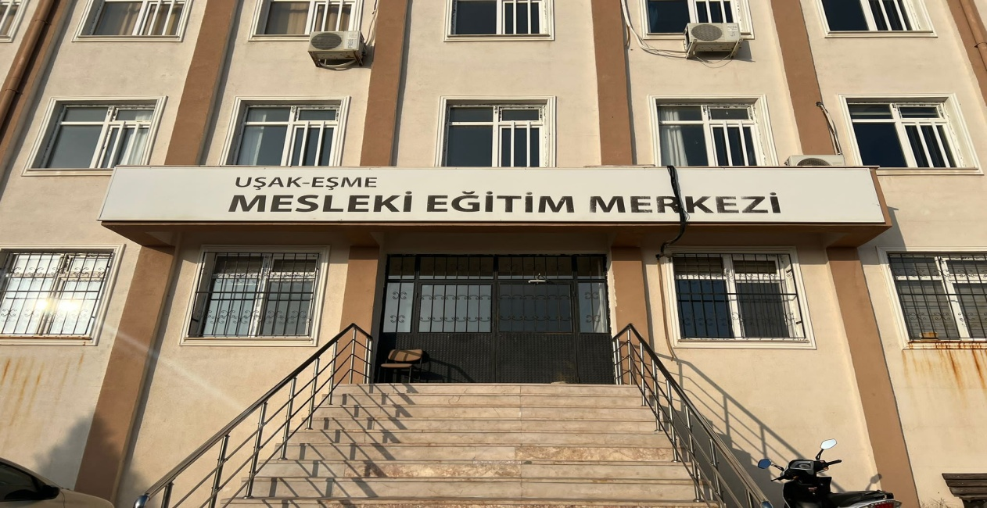

OKULUN MEVCUT DURUMU TEMEL İSTATİSTİKLER

**Temel Bilgiler Tablosu- Okul Künyesi**

|  |  |  |  |  |  |  |  |
| --- | --- | --- | --- | --- | --- | --- | --- |
| İli: UŞAK | | | | **İlçesi:** EŞME | | | |
| **Adres:** | ÜÇEYLÜL MAHALLESİ ATATÜRK BULVAR NO:46/2 EŞME | | | **Coğrafi Konum (link)** | |  | |
| **Telefon Numarası:** | [02764142690](https://www.google.com/search?q=U%C5%9EAK+E%C5%9EME+MESLEK+E%C4%9E%C4%B0T%C4%B0M+L%C4%B0SES%C4%B0&safe=active&sca_esv=585579201&ei=W3hkZarDBbfOxc8PpPqIsAI&ved=0ahUKEwjq3O_rhOSCAxU3Z_EDHSQ9AiYQ4dUDCBA&uact=5&oq=U%C5%9EAK+E%C5%9EME+MESLEK+E%C4%9E%C4%B0T%C4%B0M+L%C4%B0SES%C4%B0&gs_lp=Egxnd3Mtd2l6LXNlcnAiJVXFnkFLIEXFnk1FIE1FU0xFSyBFxJ7EsFTEsE0gTMSwU0VTxLAyBBAAGEcyBBAAGEcyBBAAGEcyBBAAGEcyBBAAGEcyBBAAGEcyBBAAGEcyBBAAGEdImC5Q5QRYlS1wAHgCkAEAmAEAoAEAqgEAuAEDyAEA-AEB4gMEGAAgQYgGAZAGCA&sclient=gws-wiz-serp) | | | **Faks Numarası:** | |  | |
| **e- Posta Adresi:** | meslekiegitimmerkezi64@gmail.com | | | **Web sayfası adresi:** | | https://esmemem.meb.k12.tr/ | |
| **Kurum Kodu:** | **374658** | | | **Öğretim Şekli:** | | Tam Gün | |
| **Okulun Hizmete Giriş Tarihi : 1996** | | | | **Toplam Çalışan Sayısı** | | 16 | |
| **Öğrenci Sayısı:** | Kız | 326 | | **Öğretmen Sayısı** | Kadın | 10 | |
| Erkek | 807 | | Erkek | 6 | |
| **Toplam** | 1133 | | **Toplam** | 16 | |
| **Derslik Sayısı** | | | 5 | **Derslik Başına Düşen Öğrenci Sayısı** | | | : 45 |

Tablo: 3

**Temel Bilgiler Tablosu- Çalışan Bilgileri**

|  |  |  |  |
| --- | --- | --- | --- |
| **Unvan\*** | **Erkek** | **Kadın** | **Toplam** |
| Okul Müdürü ve Müdür Yardımcısı | **5** | **0** | **5** |
| Branş Öğretmeni | **1** | **8** | **9** |
| Rehber Öğretmen | **0** | **1** | **1** |
| İdari Personel | **5** | **0** | **5** |
| Yardımcı Personel | **0** | **1** | **1** |
| Güvenlik Personeli | **0** | **0** | **0** |
| **Toplam Çalışan Sayıları** | **32** | **40** | **72** |

**Tablo:4**

**Okulumuz Bina ve Alanları**

Okulumuzun binası ile açık ve kapalı alanlarına ilişkin temel bilgiler altta yer almaktadır.

**Okul Yerleşkesine İlişkin Bilgiler**

|  |  |  |  |  |
| --- | --- | --- | --- | --- |
| **Okul Bölümleri** | | **Özel Alanlar** | **Var** | **Yok** |
| Okul Kat Sayısı | **5-4=1** | Çok Amaçlı  Salon |  | x |
| Derslik Sayısı | **3** | Çok Amaçlı  Saha |  | x |
| Derslik Alanları (m2) | **49+49+12** | Kütüphane | **x** |  |
| Kullanılan Derslik Sayısı | **3** | Fen  Laboratuvarı |  | **X** |
| Şube Sayısı | **4** | Bilgisayar  Laboratuvarı | **X** |  |
| İdari Odaların Alanı (m2) | **50+50+12** | İş Atölyesi | **X** |  |
| Öğretmenler Odası (m2) | **30** | Beceri  Atölyesi | x |  |
| Okul Oturum Alanı (m2) | **1000** | Pansiyon |  | x |
| Okul Bahçesi (Açık Alan)(m2) | **500** |  |  |  |
| Okul Kapalı Alan (m2) | **500** |  |  |  |
| Sanatsal, bilimsel ve sportif amaçlı  toplam alan (m2) | **-** |  |  |  |
| Kantin (m2) | **-** |  |  |  |
| Tuvalet Sayısı | **3** |  |  |  |
| **Diğer ( )** |  |  |  |  |

**Tablo:5**

**Sınıf ve Öğrenci Bilgileri**

Okulumuzda yer alan sınıfların öğrenci sayıları alttaki tabloda verilmiştir.

|  |  |  |  |  |
| --- | --- | --- | --- | --- |
| **SINIFI** | Kız | Erkek | **Toplam** |  |
| 9 | 140 | 318 | 458 |  |
| 10 | 17 | 48 | 65 |  |
| 11 | 151 | 416 | 567 |  |
| 12 | 18 | 25 | 43 |  |

Donanım ve Teknolojik Kaynaklarımız

Teknolojik kaynaklar başta olmak üzere okulumuzda bulunan çalışır durumdaki donanım malzemesine ilişkin bilgiye alttaki tabloda yer verilmiştir.

**Teknolojik Kaynaklar Tablosu**

|  |  |  |  |
| --- | --- | --- | --- |
| Akıllı Tahta Sayısı | 0 | TV Sayısı | 3 |
| Masaüstü Bilgisayar Sayısı | 6 | Yazıcı Sayısı | 6 |
| Taşınabilir Bilgisayar Sayısı | 0 | Fotokopi Makinası Sayısı | 5 |
| Projeksiyon Sayısı | 1 | İnternet Bağlantı Hızı | VPN |

**Tablo:7**

**PAYDAŞ ANALİZİ**

Kurumumuzun temel paydaşları öğrenci, veli ve öğretmen olmakla birlikte eğitimin dışsal etkisi nedeniyle okul çevresinde etkileşim içinde olunan geniş bir paydaş kitlesi bulunmaktadır. Paydaşlarımızın görüşleri anket, toplantı, dilek ve istek kutuları, elektronik ortamda iletilen önerilerde dâhil olmak üzere çeşitli yöntemlerle sürekli olarak alınmaktadır.

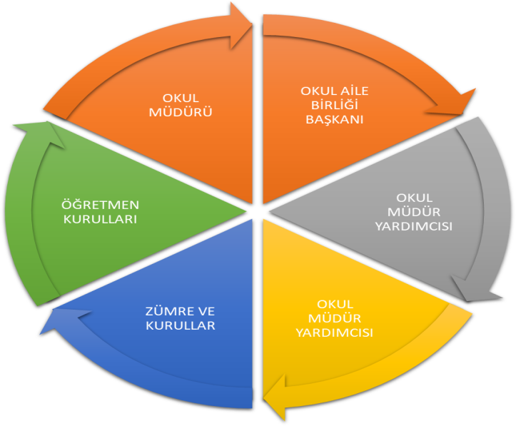

**Örgütsel Yapı:**

**EŞME MESLEKİ EĞİTİM LİSESİ ORGANİZASYON ŞEMASI**

**OKUL MÜDÜRÜ**

KENAN ALKAN

**MÜDÜR YARDIMCILARIMIZ**

Salim USLU

Cihan İLBEĞİ

Fatih KORKMAZ

Emre YILMAZ

Ebru KUTLU

**Psikolojik Danışman**

**ÖĞRETMENLERİMİZ**

Tablo:8

**\*Burcu KARADEMİR *Pelin SAVAŞÇI *Fatma Sultan GÜN**

**\*Sıddıka KELEŞ *Emine Dilara YALÇIN *Cem TOPAL**

**\*Nuran SEVİM *Melek TOPAL**

**\*Zehra KORKMAZ *Cennet ŞİMŞEK**

**\*Cem TOPAL *Fatma Sultan GÜN**

**\***

**Öğrenci Anketi Sonuçları:**

Bu anket okulumuzda bulunan 128 öğrenciye seçkisiz örneklem yöntemiyle yapılmıştır.

|  |  |  |  |
| --- | --- | --- | --- |
| “ İÇ PAYDAŞ ÖĞRENCİ GÖRÜŞ VE DEĞERLENDİRMELERİ” ANKET FORMU | | | |
| **ÖĞRENCİ MEMNUNİYET ANKETİ** | | **MEMNUNİYET ANKET SONUCU** | |
| **SIRA NO** | **GÖSTERGELER** | **SONUÇ %** | | |
| **1** | İhtiyaç duyduğumda okul çalışanlarıyla rahatlıkla görüşebiliyorum. | 76,61 | | |
| **2** | Okul müdürü ile ihtiyaç duyduğumda rahatlıkla konuşabiliyorum. | 82,74 | | |
| **3** | Okulun rehberlik servisinden yeterince yararlanabiliyorum. | 81,65 | | |
| **4** | Okula ilettiğimiz öneri ve isteklerimiz dikkate alınır. | 65,00 | | |
| **5** | Okulda kendimi güvende hissediyorum. | 86,61 | | |
| **6** | Okulda öğrencilerle ilgili alınan kararlarda bizlerin görüşleri alınır. | 79,81 | | |
| **7** | Öğretmenler yeniliğe açık olarak derslerin işlenişinde çeşitli yöntemler kullanmaktadır. | 77,26 | | |
| **8** | Derslerde konuya göre uygun araç gereçler kullanılmaktadır. | 61,29 | | |
| **9** | Teneffüslerde ihtiyaçlarımı giderebiliyorum. | 64,52 | | |
| **10** | Okulun içi ve dışı temizdir. | 73,06 | | |
| **11** | Okulun binası ve diğer fiziki mekanlar yeterlidir. | 34,03 | | |
| **12** | Okulumuzda yeterli miktarda sanatsal ve kültürel faaliyetler düzenlenmektedir. | 47,10 | | |
| **GENEL DEĞERLENDİRME** | | **69,14** | **57,54** |

**Tablo: 9**

**Öğretmen Anketi Sonuçları:**

Bu anket okulumuzda bulunan 10 öğretmene uygulanmıştır.

|  |  |  |
| --- | --- | --- |
| **“ İÇ PAYDAŞ ÖĞRETMEN GÖRÜŞ VE DEĞERLENDİRMELERİ” ANKET FORMU** | | **ANKET SONUCU** |
| **SIRA NO** | **GÖSTERGELER** | **SONUÇ %** | |
| **1** | Okulumuzda alınan kararlar, çalışanların katılımıyla alınır. | 69 | |
| **2** | Kurumdaki tüm duyurular çalışanlara zamanında iletilir. | 75 | |
| **3** | Her türlü ödüllendirmede adil olma, tarafsızlık ve objektiflik esastır. | 85 | |
| **4** | Kendimi, okulun değerli bir üyesi olarak görürüm. | 85 | |
| **5** | Çalıştığım okul bana kendimi geliştirme imkânı tanımaktadır. | 75 | |
| **6** | Okul, teknik araç ve gereç yönünden yeterli donanıma sahiptir. | 70 | |
| **7** | Okulda çalışanlara yönelik sosyal ve kültürel faaliyetler düzenlenir. | 70 | |
| **8** | Seçilen işletmelerde personel donanını yeterlidir | 85 | |
| **9** | Okulumuzda yerelde ve toplum üzerinde olumlu etki bırakacak çalışmalar yapmaktadır. | 65 | |
| **10** | Yöneticilerimiz, yaratıcı ve yenilikçi düşüncelerin üretilmesini teşvik etmektedir. | 90 | |
| **11** | Yöneticiler, okulun vizyonunu, stratejilerini, iyileştirmeye açık alanlarını vs. çalışanlarla paylaşır. | 85 | |
| **12** | Okulumuzda sadece öğretmenlerin kullanımına tahsis edilmiş yerler yeterlidir. | 45 | |
| **13** | Seçilen işletmeler teknik altyapı bakımından yeterlidir | 72 | |
| **GENEL DEĞERLENDİRME** | | **68.15** | |

**Tablo: 10**

**Veli Anketi Sonuçları:**

Bu anket okulumuzda bulunan 119 veliye sistematik örneklem yöntemiyle yapılmıştır.

|  |  |  |
| --- | --- | --- |
| “ İÇ PAYDAŞ VELİ GÖRÜŞ VE DEĞERLENDİRMELERİ” ANKET FORMU | | |
| **VELİ MEMNUNİYET ANKETİ** | | **MEMNUNİYET ANKET SONUCU** |
| **SIRA NO** | **GÖSTERGELER** | **SONUÇ %** | |
| **1** | İhtiyaç duyduğumda okul çalışanlarıyla rahatlıkla görüşebiliyorum. | 71 | |
| **2** | Bizi ilgilendiren okul duyurularını zamanında öğreniyorum. | 80 | |
| **3** | Öğrencimle ilgili konularda okulda rehberlik hizmeti alabiliyorum. | 86 | |
| **4** | Okula ilettiğim istek ve şikayetlerim dikkate alınıyor. | 71 | |
| **5** | Öğretmenler yeniliğe açık olarak derslerin işlenişinde çeşitli yöntemler kullanmaktadır. | 75 | |
| **6** | Okulda yabancı kişilere karşı güvenlik önlemleri alınmaktadır. | 85 | |
| **7** | Okulda bizleri ilgilendiren kararlarda görüşlerimiz dikkate alınır. | 72 | |
| **8** | İşletmelerde eğitim seviyesi | 70 | |
| **9** | Çocuğumun okulunu sevdiğini ve öğretmenleriyle iyi anlaştığını düşünüyorum. | 77 | |
| **10** | Okul, teknik araç ve gereç yönünden yeterli donanıma sahiptir. | 52 | |
| **11** | Okul her zaman temiz ve bakımlıdır. | 74 | |
| **12** | Okulun binası ve diğer fiziki mekanlar yeterlidir. | 58 | |
| **13** | Okulumuzda yeterli miktarda sanatsal ve kültürel faaliyetler düzenlenmektedir. | 66 | |
| **GENEL DEĞERLENDİRME** | | **72.07** | |

**Tablo: 11**

**GZFT (Güçlü, Zayıf, Fırsat, Tehdit) Analizi**

Okulumuzun temel istatistiklerinde verilen okul künyesi,çalışan bilgileri,bina bilgileri,teknolojik kaynak bilgileri ve gelir gider bilgileri ile paydaş anketleri sonucunda ortaya çıkan sorun ve gelişme açık alanlar iç ve dış faktör olarak değerlendirilerek GZFT tablosunda belirtilmiştir dolayısıyla olguyu belirten istatistikler ile algıyı ölçen anketlerden çıkan sonuçlar tek bir analizde birleştirilmiştir.

Kurumun güçlü ve zayıf yönleri donanım,malzeme,çalışan,iş yapma becerisi,kurumsal iletişim gibi çok çeşitli alanlarda kendisinden kaynaklı olan güçlükleri ve zayıflıkları ifade etmektedir ve ayrımda temel olarak okul müdürü/müdürlüğü kapsamından bakılarak iç faktör ve dış faktör ayrımı yapılmıştır.

Bu bölümde, okulumuzun ürün ve hizmetleri ile ilgisi olan, okulumuzu doğrudan ya da dolaylı, olumlu ya da olumsuz etkileyen kişi, kurum ve kuruluşlar tanımlanmıştır. Paydaş analizi aşağıda belirtilen taraflar dikkate alınarak yapılmıştır.

Girdi sağlayanlar,

Ürün ve hizmet sunulan kesimler, İş birliği yapılan kesimler,

Kurum faaliyetlerinden etkilenenler, Kurumun faaliyetlerini etkileyen kesimler, İlişkide olduğumuz gerçek ve tüzel kişiler, Ürün ve hizmetlerden faydalananlar,

Çalışanlar, Temel ortaklar,

Stratejik ortaklar olarak sınıflandırılmıştır.

Paydaş analizi ile stratejik planlama sürecine girdi sağlanmaya, planın paydaşların beklentileri doğrultusunda şekillenmesi ve taraflarca sahiplenilmesi sağlanılmaya çalışılmıştır.

**GÜÇLÜ YÖNLER**

1.Merkezin sanayi içinde olması

2.Yaygın Eğitim Kurumu olması

3.Meslek dallarının çok çeşitli olması

4.Her türlü kurs etkinliklerinin düzenlenmesi

5.Kayıt için yaş sınırının olmaması

**ZAYIF YÖNLERİ**

1.Öğrenci devamsızlıkları

2.Ailelerin mesleklerle ilgili bilgilerinin olmaması

3.Çırakların çok sık yer değiştirmesi

4.Usta öğreticilerin/iş yeri sahiplerinin çıraklara gereken önemi vermemesi

**FIRSATLAR**

1.Merkez-sanayi koordinasyonun kolay sağlanması

2.Her kesime hitap etmesi

3.152 adet meslek dalında eğitim verilmesi

4.Kültürel, sosyal, mesleki ve teknik eğitim kurslarının verilmesi

5.Her yaş kesimine hitap edilmesi

**TEHDİTLER**

1.Devamsızlık sonucu iş bırakmalar

2.Yanlış meslek seçimi

3.Usta öğretici/İş yeri sahiplerinin çıraklara yetişkin gibi davranmaması, yok sayması

**İçsel Faktörler**

**1.Okul Müdürlüğü:** Kanun, tüzük, yönetmelik, yönerge, program ,emirlere ve okulun amaçlarına uygun olarak yönetilmesinden, değerlendirilmesinden ve geliştirilmesinden sorumlu ve yetkili mercidir.

**2.Öğretmenler:** Hizmeti veren personellerdir.

**3.Öğrenciler:** Hizmetin sunulduğu paydaşlardır.

**4.Okul Aile Birliği:** Okulun tedarikçisi konumunda olup, okulun lojistik yönden destekçisi ve işleticisi görevi vardır.

**5.Memurlar:** Görevli personeldir.

**6.Destek Personeli:** Görevli personeldir.

İçsel Faktörler

|  |  |
| --- | --- |
| Öğrenciler | -Okulun rehberlik servisinden yeterince yararlanabiliyorum.  -Teneffüslerde ihtiyaçlarımı giderebiliyorum.  -Öğretmenlerimle iletişim kurabiliyorum. |
| Çalışanlar | -Okulda çalışanlara yönelik sosyal ve kültürel faaliyetler düzenlenir.  -Okulumuzda yerelde ve toplum üzerinde olumlu etki bırakacak  çalışmalar yapmaktadır. |
| Veliler | -Okul, teknik araç ve gereç yönünden yeterli donanıma sahiptir.  -Okulumuzda yeterli miktarda sanatsal ve kültürel faaliyetler düzenlenmektedir. |
| Bina ve Yerleşke | -Okulda kendimi güvende hissediyorum.  -Okulun merkezi yerde olması, ulaşımın kolay olması  -Engelli rampasının bulunması.  -Kat yerleşim planının olması. |
| Donanım | -Okul, teknik araç ve gereç yönünden yeterli donanıma sahiptir.  -Fatih Projesi okulu olması |
| Bütçe | -Bütçe gelirlerinin etkili ve verimli kullanılması. |
| Yönetim Süreçleri | -Okulumuzda sadece öğretmenlerin kullanımına tahsis edilmiş yerler yeterlidir.  -Okul Aile birliğinin etkin bir çalışma içerisinde olması.  -Kurum çalışanları arasında sağlıklı bir iletişimin olması.  -Yurt içi ve yurt dışı projelerinin üretilmesi ve sürekliliği ile projelerin uygulanması.  -Hizmet içi eğitimlerle öğretmen niteliklerinin arttırılması.  -Öğretmen ihtiyacının karşılanmış olması. |
| İletişim Süreçleri | -İhtiyaç duyduğumda okul çalışanlarıyla rahatlıkla görüşebiliyorum.  -Okul müdürü ile ihtiyaç duyduğumda rahatlıkla konuşabiliyorum.  -Okul web sitesinin güncel olması.  -Okulda sosyal ağların kullanılması |

**GÜÇLÜ YÖNLER**

|  |  |
| --- | --- |
| Sosyal Faaliyetler | Sosyal, sportif ve kültürel faaliyetlerinin sayılarında sürekli artış olması. |

ZAYIF YÖNLER

|  |  |
| --- | --- |
| Öğrenciler | -Okulda öğrencilerle ilgili alınan kararlarda bizlerin görüşleri alınır.  -Okulumuzda yeterli miktarda sanatsal ve kültürel faaliyetler düzenlenmektedir.  -Öğrencilerin tasarruf bilincindeki yetersizlik. |
| Çalışanlar | -Alanıma ilişkin yenilik ve gelişmeleri takip eder ve kendimi güncellerim.  - Personel Hizmet içi eğitiminin yetersizliği. |
| Veliler | -Velilerin okula ilgisinin yeterli düzeyde olmaması. |
| Bina ve Yerleşke |  |
| Donanım |  |
| Bütçe |  |
| Yönetim Süreçleri |  |
| İletişim Süreçleri |  |
| vb |  |

**Dışsal Faktörler**

**1.Milli Eğitim Müdürlüğü:** Milli Eğitim Bakanlığının ürettiği politikaları uygulayan ve okulun bağlı olduğu mercidir.

**2.Yerel Yönetimler:** Eğitim hizmetin lojistik destekçileri olmaları beklenir.

**3.Medya:** Eğitimin niteliğinin arttırılmasında işbirliği kaçınılmaz ve lüzumlu olan stratejik bir dış paydaştır.

**4.Veliler:** Okullara maddi ve manevi destek sağlayabilme kapasitesi bulunur. Aynı zamanda uyumlu işbirliği içinde olunması gereken kesimdir.

**5.Üniversiteler:** Eğitim öğretim hizmetinin niteliği açısından destekçi ve işbirlikçi konumda olması gereken tedarikçi ve müşteri sayılabilecek kesimdir. Bir taraftan mezun öğrencileri sunduğumuz müşteri konumundadır.

**6.Sivil Toplum Örgütleri:** En stratejik destekçi konumundadırlar. Uyumlu bir işbirliği ile bir gelişim fırsatıdırlar.

Eşme Mesleki Eğitim Lisesi olarak faaliyetlerimizi ölçmek üzere, müdür, müdür yardımcıları, öğretmenler, çalışanlara ve velilere, yönelik iç paydaş anketi uygulanmıştır.

Eşme Mesleki Eğitim Lisesi Müdürlüğü 2024-2028 Stratejik Planını hazırlamak amacıyla paydaşlarımızın görüşleri öz değerlendirme memnuniyet anketleri ile alınarak analiz edilmiştir. Anket sonuçlarının değerlendirilmesinde;

Fırsatlar

|  |  |
| --- | --- |
| Politik | -Kaymakamlığın ve Belediyenin eğitime güçlü destek vermesi. |
| Ekonomik | -İlçe merkezine(İlçe Milli Eğitim Müd.,Kaymakamlık,Belediye) yakın olması nedeni ile istek ve ihtiyaçlara kolay ulaşılabilmesi  -Okulun konumu nedeni ile okula ulaşımın kolay olması. |
| Sosyolojik | -Üniversitelerin akademik, bilimsel, sosyal birim ve kurumlarına kolay erişiminin sağlanması ve bunlardan yararlanılması.  -Kamu ve özel sektörde rehberlik hizmeti alınabilecek uzmanların olması ve onlara ulaşma kolaylığının olması.  -Okulumuzun çevrede saygın bir imajının olması. |
| Teknolojik | -Teknolojik imkanların artmasıyla idare, veli, öğrenci ve öğretmen iletişiminin çok yönlü sağlanabilmesi.  -Teknolojik gelişmeleri okulumuz öğrenci ve çalışanlarının  yakından takip ediyor olması. |
| Ekolojik | -Türkiye’nin uluslararası platformda saygınlığı olan üniversitelerin ilimizde bulunması.  -Tam teşekküllü hastanelerin ilimizde olması.  -Bölgenin jeopolitik olarak diğer bölgelere kolay ulaşılabilir olması. |

**Tehditler**

|  |  |
| --- | --- |
| Politik | -Dershanelerin özel okullara dönüşümü. |
| Ekonomik | -Gelişen ve değişen teknolojiye uygun donatım maliyetlerinin  yüksek olması. |
| Sosyolojik | -Toplumda şiddet olaylarının oranlarında artış olması.  -Parçalanmış aile(Yeniden yapılandırılmış aile) profilinin fazla olması.  -Basının gençler üzerindeki olumsuz etkisi. |
| Teknolojik | -Teknolojik aletlerin amaç dışı kullanılması. |
| Ekolojik | -Okul binasının Halk eğitim ile ortak kullanılması. |

Gelişim ve Sorun Alanları

|  |  |  |
| --- | --- | --- |
| Eğitim Öğretime Erişim | Eğitim ve Öğretimde Kalite | Kurumsal Kapasite |
| * Öğrencilerin devamsızlık oranlarını azaltmak. | * Mezun öğrencilerimizin istihdam oranını   arttırmak. | * Atölyelerimizin etkin ve verimli kullanımını sağlamak. |
| * Akademi faaliyetlerini   arttırarak okulumuzdaki kız öğrenci sayısını ve oranını arttırmak. | * Hazırlık kurslarının sayısını ve oranını arttırmak. | * Dersliklerimizin çağın   ihtiyaçlarına göre donatılmasını sağlamak. |
|  | * Sportif ve kültürel faaliyetlerin sayısı ve oranını arttırmak. |  |
|  | * Rehberlik hizmetlerinin etkin ve verimli   kullanımını sağlamak. | * Paydaşlarımızın memnuniyet oranlarını arttırmak. |

Okulumuz OGYE ekibi olarak stratejik planımızı hazırlama sürecimiz boyunca yaptığımız toplantılarda kurumumuzun sorun ve gelişime açık alanlarını yaptığımız analizler sonucunda belirleyerek, bakanlığımız tarafından belirlenen 3 tema ( Eğitim Öğretime Erişim - Eğitim ve Öğretimde Kalite - Kurumsal Kapasite ) altında sınıflandırarak stratejik planımızın genel mimarisinin temellerini aşağıda belirtildiği şekilde belirledik.

**III. BÖLÜM**

**GELECEĞE YÖNELİM**

Okulumuz çalışanlarının tamamından, paydaşlarımızla yapılan toplantılar ve anket yolu ile görüşler alınarak, stratejik plan ekibi ile yapılan toplantılar sonucu Misyonumuz, Vizyonumuz ve Temel Değerlerimiz belirlenmiştir.

Paydaşlarımız tarafından ne, neden, kim/kime, nasıl? Sorularına verdikleri cevaplar doğrultusunda Misyonumuz oluşturulmuştur.

**A-MİSYONUMUZ**

***Öğrencilerimizi;***

Atatürk ilke ve inkılaplarına bağlı;mesleki ve kültürel birikimini kazanmış,el becerisi ile eserler yaratarak faydalı bir birey olarak topluma kazandırmak.

**B-VİZYONUMUZ**

Mesleki bilgi ve beceride tek ve başarılı olmak emsallerimiz ile yarışmak.

|  |  |
| --- | --- |
|  | |
| **GÜVENİLİRLİK** | **HESAP VEREBİLİRLİK** |
| **EŞİTLİK VE ADALET** | **KATILIMCILIK** |
| **ŞEFFAFLIK** | **GİRİŞİMCİLİK** |
| **TAKIM ÇALIŞMASI** | **SÜREÇLERLE YÖNETİM** |
| **İLETİŞİM** | **TARAFSIZLIK** |
| **SAYGINLIK** | **İŞBİRLİĞİ,** |
| **ÖNCÜLÜK** | **EVRENSELLİK** |
| **YENİLİKÇİLİK** | **NEZAKET VE ZERAFET** |
| **PLANLI ÇALIŞMA** | **MİLLİ VE MANEVİ DEĞERLERE BAĞLILIK** |
| **ÖLÇÜLEBİLİRLİK** | **ÇEVREYE DUYARLILIK** |

C-TEMEL DEĞERLERİMİZ

**IV. BÖLÜM**

**AMAÇ,HEDEF VE EYLEMLER**

TEMA I

**4.1. EĞİTİM VE ÖĞRETİME ERİŞİM**

Eğitim ve öğretime erişim okullaşma ve okul terki, devam ve devamsızlık, okula uyum ve oryantasyon, özel eğitime ihtiyaç duyan bireylerin eğitime erişimi, yabancı öğrencilerin eğitime erişimi ve hayat boyu öğrenme kapsamında yürütülen faaliyetlerin ele alındığı temadır.

**Stratejik Amaç 1:**

Öğrencilerin nitelikli mesleki eğitim alabilmelerine yönelik,işgücü piyasasında ihtiyaç duyulan alanlarda kalifiye eleman yetiştiren,öğrencilerin uyum ve devamsızlık sorunlarını gideren etkin bir eğitim-öğretim sistemi uygulanacaktır.

**Stratejik Hedef 1.1. toplumda ihtiyaç duyulan alanlarda üretken ve topluma faydalı kalifiye eleman yetiştirilecek ve öğrencilerin uyum/devamsızlık sorunları giderilecektir.**

|  |  |  |  |  |  |  |
| --- | --- | --- | --- | --- | --- | --- |
| **No** | **PERFORMANS GÖSTERGESİ** | **Mevcut** | **HEDEF** | | | |
| **2024** | **2024** | **2025** | **2026** | **2027** | **2028** |
| **PG.1.1.1** | Kalfa adayı öğrenci sayısı(çırak) | 539 | 550 | 575 | 600 | 650 | 700 |

|  |  |  |  |  |  |  |
| --- | --- | --- | --- | --- | --- | --- |
| **No** | **PERFORMANS GÖSTERGESİ** | **Mevcut** | **HEDEF** | | | |
| **2024** | **2024** | **2025** | **2026** | **2027** | **2028** |
| **PG.1.1.2** | Kalfalık belgesi alanların sayısı | 452 | 480 | 515 | 540 | 570 | 600 |

|  |  |  |  |  |  |  |
| --- | --- | --- | --- | --- | --- | --- |
| **No** | **PERFORMANS GÖSTERGESİ** | **Mevcut** | **HEDEF** | | | |
| **2024** | **2024** | **2025** | **2026** | **2027** | **2028** |
| **PG.1.1.3** | Usta adayı öğrenci sayısı(kalfa) | 91 | 100 | 120 | 140 | 160 | 180 |
| **No** | **PERFORMANS GÖSTERGESİ** | **Mevcut** | **HEDEF** | | | |
| **2024** | **2024** | **2025** | **2026** | **2027** | **2028** |
| **PG.1.1.4** | Ustalık belgesi alanların sayısı | 215 | 235 | 250 | 270 | 290 | 310 |

|  |  |  |  |  |  |  |
| --- | --- | --- | --- | --- | --- | --- |
| **No** | **PERFORMANS GÖSTERGESİ** | **Mevcut** | **HEDEF** | | | |
| **2024** | **2024** | **2025** | **2026** | **2027** | **2028** |
| **PG.1.1.5** | Usta öğreticilik belgesi alanların sayısı | 623 | 650 | 670 | 690 | 710 | 740 |

Tablo: 13

**Performans Göstergeleri Eylemler**

|  |  |  |  |  |
| --- | --- | --- | --- | --- |
| **No** | **Eylem İfadesi** | **Eylem Sorumlusu** | **Eylem Tarihi** |  |
| **1.1.**  **1** | Mesleki eğitim merkezinin eğitim faaliyetlerinin tanıtımının yapılması. | Normal okul | Haftada bir gün | 1000 |
| **1.1.**  **2** | Devamsızlık nedenlerinin tespit edilmesi ve azaltılmasına yönelik çalışmaların yapılması. | Koordinatör öğretmenler | Her hafta | 1000 |
| **1.1.**  **3** | Öğrenci. Öğretmen, veli iletişiminin güçlendirilmesiyle ilgili faaliyetler  düzenlenecektir. | Rehberlik Servisi | Her ayın son haftası | 1000 |

Tablo: 14

TEMA II

**4.2. EĞİTİM VE ÖĞRETİMDE KALİTENİN ARTIRILMASI**

**Stratejik Amaç 2:**

Öğrencilerimize ülkemizin sosyo-ekonomik ve kültürel kalkınmasına katkıda bulunma bilinci kazandırarak ilgi ve yetenekleri doğrultusunda hayata ve iş alanlarına hazırlamaktır.

**Stratejik Hedef 2.1.** öğrenme kazanımlarını takip eden ve velileri de sürece dahil eden bir yönetim anlayışı ile öğrencilerimizin akademik başarıları ve mesleki becerileri geliştirilecektir.

|  |  |  |  |  |  |  |  |  |  |  |
| --- | --- | --- | --- | --- | --- | --- | --- | --- | --- | --- |
| * + 1. NO | PERFORMANS GÖSTERGESİ | * + 1. MEVCUT | * + 1. HEDEF | | | | | |  |  |
| * + 1. 2024 | * + 1. 2024 | * + 1. 2025 | * + 1. 2026 | | * + 1. 2027 | | * + 1. 2028 |
| * + 1. PG.2.1.1 | * + 1. bir eğitim ve öğretim döneminde bilimsel,kültürel,sanatsal ve sportif alanlarda en az bir faaliyete katılan öğrenci oranı(%) | * + 1. 0 | * + 1. 5 | * + 1. 8 | | * + 1. 12 | | * + 1. 15 | * + 1. 17 |
| * + 1. PG.2.1.2 | * + 1. bir eğitim ve öğretim döneminde bilimsel,kültürel,sanatsal ve sportif alanlarda en az bir faaliyet sayısı(%) | * + 1. 0 | * + 1. 5 | * + 1. 8 | | * + 1. 12 | | * + 1. 15 | * + 1. 17 |
| * + 1. PG.2.1.3 | * + 1. 9.sınıf yılsonu başarı puanı ortalamaları | * + 1. 65 | * + 1. 75 | * + 1. 80 | | * + 1. 85 | | * + 1. 90 | * + 1. 95 |
| * + 1. PG.2.1.4 | * + 1. 10.sınıf yılsonu başarı puanı ortalamaları | * + 1. 70 | * + 1. 75 | * + 1. 80 | | * + 1. 85 | | * + 1. 90 | * + 1. 95 |
| * + 1. PG.2.1.5 | * + 1. 11.sınıf yılsonu başarı puanı ortalamaları | * + 1. 60 | * + 1. 75 | * + 1. 80 | | * + 1. 85 | | * + 1. 90 | * + 1. 95 |
| * + 1. PG.2.1.6 | * + 1. 12.sınıf yılsonu başarı puanı ortalamaları | * + 1. 65 | * + 1. 75 | * + 1. 80 | | * + 1. 85 | | * + 1. 90 | * + 1. 95 |
| * + 1. PG.2.1.7 | * + 1. işletme memnuniyet oranı(%) | * + 1. 58 | * + 1. 60 | * + 1. 65 | | * + 1. 65 | | * + 1. 70 | * + 1. 75 |
| * + 1. PG.2.1.8 | * + 1. iş birliği yapılan işletme sayısı | * + 1. 3 | * + 1. 5 | * + 1. 6 | | * + 1. 7 | | * + 1. 10 | * + 1. 12 |  |
| * + 1. PG.2.1.9 | * + 1. çalışan memnuniyeti oranı(%) | * + 1. 50 | * + 1. 60 | * + 1. 70 | | * + 1. 80 | | * + 1. 90 | * + 1. 100 |  |
| * + 1. PG.2.1.10 | * + 1. Matematik dersi yıl sonu puan ortalaması | * + 1. 50 | * + 1. 55 | * + 1. 60 | | * + 1. 65 | | * + 1. 70 | * + 1. 75 |  |
| * + 1. PG.2.1.11 | * + 1. Türk dili Edebiyatı yıl sonu puan ortalaması | * + 1. 60 | * + 1. 70 | * + 1. 80 | | * + 1. 90 | | * + 1. 90 | 100 |  |

**Eylemler**

|  |  |  |  |  |
| --- | --- | --- | --- | --- |
| **No** | **Eylem İfadesi** | **Eylem Sorumlusu** | **Eylem Tarihi** | **Eylem Maliyeti** |
| **2.1.**  **1** | Öğretmen ve veliler arasında dayanışmayı güçlendirecek yemekli  toplantılar düzenlenecektir. |  |  |  |
| **2.1.**  **2** | Öğretmenler ve öğrenciler arası futbol  turnuvası düzenlenecektir. |  |  |  |
| **2.1.**  **3** | Öğrenci, veli ve öğretmenlerle birlikte tiyatro ve sinema organizasyonları  yapılacaktır. |  |  |  |

Tablo: 16

**KURUMSAL KAPASİTE**

**Stratejik Amaç 3:**

Eğitim ve öğretim faaliyetlerinin daha nitelikli olarak verilebilmesi için okulumuzun kurumsal kapasitesi güçlendirilecektir.

**Stratejik Hedef 3.1.**

Plan dönemin sonuna kadar tüm personelimizin mesleki bilgi,becerileri ve okulumuzun eğitim ortamları,fiziki yapı,kaynak ve ekipmanlarının kalitesi artırılarak etkin kullanımı sağlanacaktır.

|  |  |  |  |  |  |  |
| --- | --- | --- | --- | --- | --- | --- |
| **No** | **PERFORMANS GÖSTERGESİ** | **Mevcut** | **HEDEF** | | | |
| **2024** | **2024** | **2025** | **2026** | **2027** | **2028** |
| **PG.3.1.1** | Kişi başına düşen yıllık hizmet içi eğitim süresi(saat) | 12 | 14 | 15 | 16 | 17 | 19 |
| **PG.3.1.2** | Beyaz Bayrak sertifikasına sahip olma durumu(0-1) | 1 | 2 | 3 | 4 | 5 | 6 |
| **PG.3.1.3** | Beslenme dostu okul sertifikasına sahip olma durumu(0-1) | 1 | 2 | 3 | 4 | 5 | 6 |
| **PG.3.1.4** | Donatımı yenilenen/düzenlenen atölye sayısı | 1 | 2 | 3 | 4 | 5 | 6 |

**Tablo: 17**

|  |  |  |  |  |
| --- | --- | --- | --- | --- |
| **No** | **Eylem İfadesi** | **Eylem Sorumlusu** | **Eylem Tarihi** | **Eylem Maliyeti** |
| **3.1.1** | Personelin ilgi ve yeteneklerine göre değerlendirilip hizmet içi eğitim faaliyetlerine yönlendirilmesi |  |  |  |
| **3.1.2** | Beyaz Bayrak ve Beslenme Dostu okul projelerine yönelik çalışmaların yapılması |  |  |  |
| **3.1.3** | Atölyelerin çağın gereğine uygun düzenlenmesi |  |  |  |

**Performans Göstergeleri Eylemler**

**V. BÖLÜM**

**MALİYETLENDİRME**

Okulumuz hizmetlerinin istenilen düzeyde ve kalitede sunulabilmesi için program ve proje bazında kaynak tahsisleri ile bütçesinin stratejik planına, yıllık amaç ve hedefleri ile performans göstergelerine dayandırılması gerekmektedir.

Eşme Mesleki Eğitim lisesi 2024-2028 Stratejik Planının maliyetlendirilmesi sürecindeki temel gaye stratejik amaç ve hedeflerin gerektirdiği maliyetlerin ortaya konulması suretiyle karar alma sürecinin rasyonelleştirilmesine katkıda bulunmaktır. Bu sayede, stratejik plan ile bütçe arasındaki bağlantı güçlendirecek ve harcamaların önceliklendirilmesi süreci iyileştirilecektir.

|  |  |  |  |  |  |  |  |
| --- | --- | --- | --- | --- | --- | --- | --- |
| **Kaynak Tablosu** | **2024** | **2024** | **2025** | **2026** | **2027** | **2028** | **Toplam** |
| **Genel Bütçe** | 110.000 | 154.000 | 215.000 | 301.000 | 421.000 | 589.000 | 1790.000 |
| **Valilikler ve Belediyelerin Katkısı** | - |  |  |  |  |  |  |
| **Diğer (Okul Aile Birlikleri)** | 250.000 |  |  |  |  |  |  |
| **TOPLAM** |  |  |  |  |  |  |  |

**2024-2028 Stratejik Planı Faaliyet/Proje Maliyetlendirme Tablosu**

**VI. BÖLÜM**

**İZLEME VE DEĞERLENDİRME**

İZLEME VE DEĞERLENDİRME MODELİ

5018 sayılı Kamu Mali Yönetimi ve Kontrol Kanunun amaçlarından biri; kalkınma planları ve programında yer alan politika ve hedefler doğrultusunda kamu kaynaklarının etkili, ekonomik ve verimli bir şekilde elde edilmesi ve kullanılmasını, hesap verebilirliği ve malî saydamlığı sağlamak üzere, kamu malî yönetiminin yapısını ve işleyişini düzenlemektir.

Bu amaç doğrultusunda kamu idarelerinin; stratejik planlar vasıtasıyla kalkınma planları, programlar, ilgili mevzuat ve benimsedikleri temel ilkeler çerçevesinde geleceğe ilişkin misyon ve vizyonlarını oluşturması, stratejik amaçlar ve ölçülebilir hedefler saptaması, performanslarını önceden belirlenmiş olan göstergeler doğrultusunda ölçmesi ve bu sürecin izleme ve değerlendirmesini yapmaları gerekmektedir.

İzleme, stratejik plan uygulamasının sistematik olarak takip edilmesi ve raporlanmasıdır. Değerlendirme ise uygulama sonuçlarının amaç ve hedeflere kıyasla ölçülmesi ve söz konusu amaç ve hedeflerin tutarlılık ve uygunluğunun analizidir.

Okulumuz stratejik planı izleme ve değerlendirme çalışmalarında 5 yıllık stratejik planın izlenmesi ve 1 yıllık gelişim planının izlenmesi olarak ikili bir ayrıma gidecektir.

|  |  |  |  |
| --- | --- | --- | --- |
| **İZLEME DEĞERLENDİRME TAKVİMİ** | | | |
| **İZLEME**  **DEĞERLENDİRME DÖNEMİ** | **GERÇEKLEŞTİRİLME**  **ZAMANI** | **İZLEME DEĞERLENDİRME DÖNEMİ**  **SÜREÇ AÇIKLAMASI** | **ZAMAN KAPSAMI** |
| **Birinci Dönem** | Her Yılın  Temmuz Ayı İçerisinde | * Göstergeler ile ilgili gerçekleşme durumlarına ilişkin verilerin toplanması ve değerlendirilmesi * Göstergelerin gerçekleşme durumları hakkında hazırlanan raporun üst yöneticiye sunulması | Ocak- Temmuz |
| **İkinci Dönem** | İzleyen Yılın Şubat Ayı Sonuna Kadar | * Göstergeler ile ilgili yıl sonu gerçekleşme durumlarına ilişkin verilerin toplanması ve konsolide edilmesi * Üst yönetici başkanlığında harcama birim yöneticilerince yılsonu gerçekleşmelerinin, gösterge hedeflerinden sapmaların ve sapma nedenlerin değerlendirilerek gerekli Stratejilerin alınması | Tüm Yıl |
| **Tablo -** İzleme değerlendirme takvimi tablosu K**aynakça**: Ankara Anadolu Lisesi | | | |

Stratejik planın izlenmesinde 6 aylık dönemlerde izleme yapılacak denetim birimleri, il ve ilçe milli eğitim müdürlüğü ve bakanlık denetim ve kontrollerine hazır halde tutulacaktır.

Yıllık planın uygulanmasında yürütme ekipleri ve eylem sorumlularıyla aylık ilerleme toplantıları yapılacaktır. Toplantıda bir önceki ayda yapılanlar ve bir sonraki ayda yapılacaklar görüşülüp karara bağlanacaktır.

İZLEME VE DEĞERLENDİRME DÖNGÜSÜ

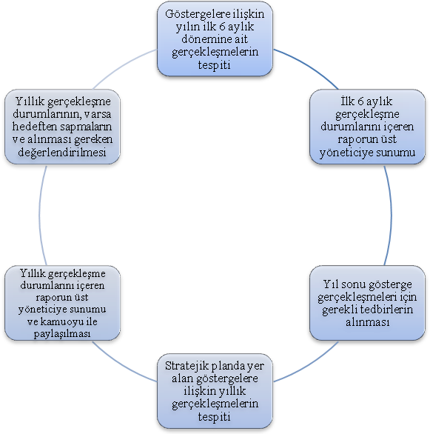

EKLER:

Öğretmen, öğrenci ve veli anket örnekleri klasör ekinde olup okullarımızda uygulanarak sonuçlarından paydaş analizi bölümü ve sorun alanlarının belirlenmesinde yararlanabilirsiniz.